Sponzoři:

MĚSTO PELHŘIMOV
PIVOVAR BERNARD
DUO TRANS CZ s.r.o.
AGROSTROJ Pelhřimov, a.s.
LOVECKÝ SVĚT.CZ
Produktion Sito s.r.o. Starý Pelhřimov
Agrospol Starý Pelhřimov spol. s.r.o.
MARTIN NOVOTNÝ – zahradní a lesní technika Rynárec
Ing. Jan Beneš
Ing. Jiří Beneš pila - Lipice
Pavel Beneš Lipice



ČMMJ, z.s. - OMS PELHŘIMOV
POŘÁDÁ
Dne 7.6.2025

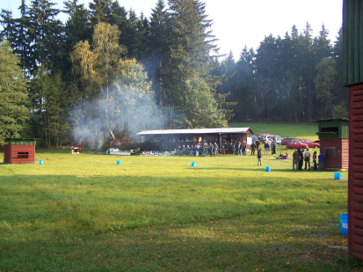

Střeleckou soutěž
tříčlenných družstev okresu Pelhřimov
o putovní pohár OMS ČMMJ Pelhřimov

V disciplíně

LOVECKÉ KOLO a BATERIE

Na střelnici: CHODEČ u Pelhřimova

Časový rozvrh:

Sobota – 7.6.2025

Přihlášky: 7.30 - 8.00 hodin

Zahájení,losování: 8.00 - 8.30 hodin
Zahájení střelby: 8.30 - hodin
Předpokládané zakončení: 16.00 - hodin

Soutěž se koná za každého počasí podle střeleckého řádu ČMMJ a těchto propozic. Změny si vyhrazuje organizační výbor po dohodě s hlavním rozhodčím.
Parkování vozidel a občerstvení zajištěno na střelnici. Závod bude dotován hodnotnými věcnými cenami.
K účasti na závod do příjemného prostředí srdečně zvou a na shledání se těší POŘADATELÉ

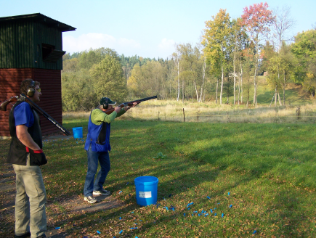

ORGANIZAČNÍ VÝBOR:

Předseda: Miloslav Adam
Ředitel závodu: Radek Procházka

Pořadatelská a technická služba členové střelecké komise
Hlavní rozhodčí Ing. František Vaňha

Informace: Josef Procházka mobil: 732 529 336
OMS Pelhřimov: oms.pelhrimov@iex.cz

ROZSAH SOUTĚŽE VKLADY

Vklad pro družstvo : 720,- Kč na LK - 3x – 40 terčů
Vklad pro družstvo: 900, - Kč na Baterii – 3 x 50 terčů

Brok povolen do 2,5 mm

Podmínky soutěže dle propozic:
Okresní přebor tříčlenných družstev OMS ČMMJ Pelhřimov
Soutěže se mohou zúčastnit střelci, kteří jsou členy OMS ČMMJ Pelhřimov, nebo jsou členy MS,HS,SH atd. na okrese Pelhřimov.
Vítězné družstvo skládající se ze členů jednoho MS,HS,SH atd. získá putovní pohár a sadu menších pohárů pro každého člena družstva.

